Misli ob prihajajočem novem letu
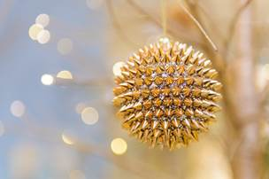
(Vlado Kreslin - Vse se da - YouTube)
New Year Christmas Snow Background video | Footage | Screensaver - YouTube
Naj se radostni dih praznikov
razširi še
na vse ostale dni.
Na obraze naj nariše
zaupanje, srečo in zadovoljstvo.
Želimo vam lepe praznične dni.
Vesele božične praznike!
Vse dobro v prihajajočem letu, ki prihaja!
Pika, Vojko in Tone

